3º MEDIO CIENCIAS DE LA ACTIVIDAD FISICA Y DEPORTES GUIA Nº 2
Título de la Guía: Resistencia Aeróbica | Fecha: semana del 10 al 14 de Agosto del 2020
Objetivo de Aprendizaje: Aplicar responsablemente un plan de entrenamiento para mejorar su rendimiento físico, considerando sus características personales y funcionales.
Nombre Docente: Patricia Suazo Fritz
Nombre Estudiante: | Curso: 3°medio D-E


Estimados/as alumnos(as) junto con saludarlos y esperando que se encuentren muy bien de salud junto a sus familias, quisiera invitarlos a trabajar la resistencia aeróbica a través de distintas modalidades.
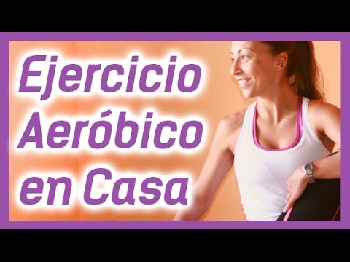

Uuuuuuuuuu

BENEFICIOS DEL EJERCICIO AERÓBICO
- Permite adelgazar, al reducir la grasa corporal. Como se ha explicado anteriormente, el ejercicio aeróbico emplea las grasas como fuente principal de energía, por lo que resulta el tipo de ejercicio más beneficioso para las personas con obesidad o sobrepeso. Además, para definir los músculos, primero es preciso eliminar la grasa localizada entre los mismos. Para conseguir la pérdida de peso, el ejercicio se debe practicar habitualmente y con una intensidad moderada.

- Mejora la función cardiovascular y la capacidad pulmonar, tanto en los individuos sanos, como en pacientes con algún trastorno coronario. También facilita la circulación sanguínea y la oxigenación del organismo, lo que se traduce en un incremento de la capacidad para realizar esfuerzos, y una mejora general de las diversas funciones del organismo.

- Influye positivamente en el estado de ánimo, mejorando la autoestima, la calidad del sueño y el bienestar general del individuo. Al realizar ejercicio, se liberan endorfinas en el cerebro, unas proteínas asociadas a la inhibición del dolor y la generación de sensaciones placenteras.

- Incrementa los niveles de absorción de calcio, fortaleciendo los huesos y reduciendo el riesgo de fracturas.

- Ayuda a disminuir la presión arterial y a reducir los niveles de colesterol LDL (“colesterol malo”), aumentando al mismo tiempo los niveles de colesterol HDL (“colesterol bueno”). De esta forma, disminuye el riesgo de infarto.



Recuerda continuar con tu trabajo aeróbico 3 veces por semana trabajando entre el 70% y 80% de tu frecuencia máxima teórica.

Cualquier consulta o problema no dudes en escribirme a psuazo@sanfernandocollege.cl, los días martes entre las 10:00 y 13:00 hrs. tendré atención especial para ustedes. Un abrazo grande.

